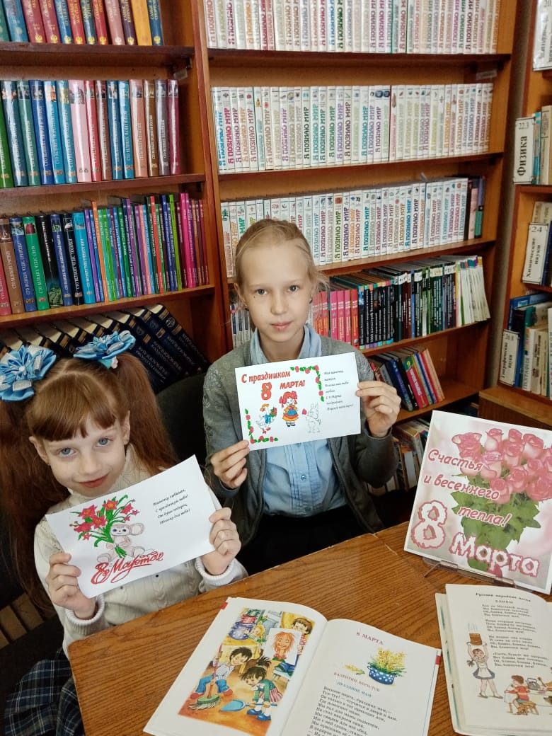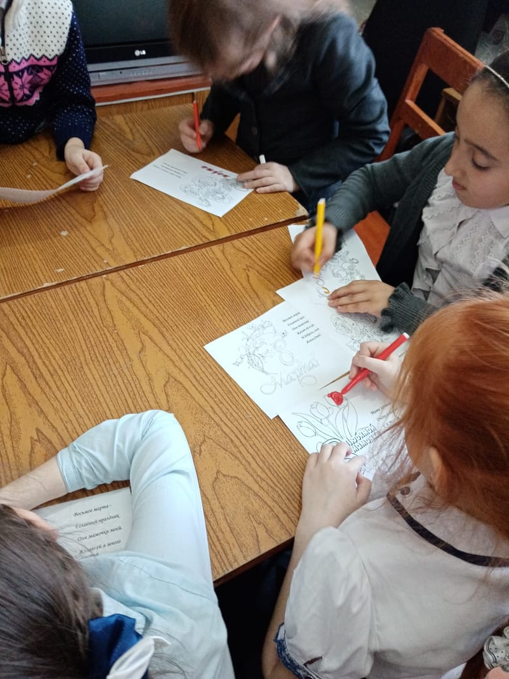 Детям много радости доставляет подготовка приятных подарков мамам, бабушкам, сестренкам и подругам к 8 марта. Они с удовольствием делают красочные открытки, поделки, всевозможные сюрпризы. 5 марта в Кавказской детской библиотеке работала творческая мастерская по изготовлению поздравительных открыток к празднику «Все краски мира для тебя». В этот день в библиотеке каждый ребенок мог сделать своими руками праздничную открытку в подарок.

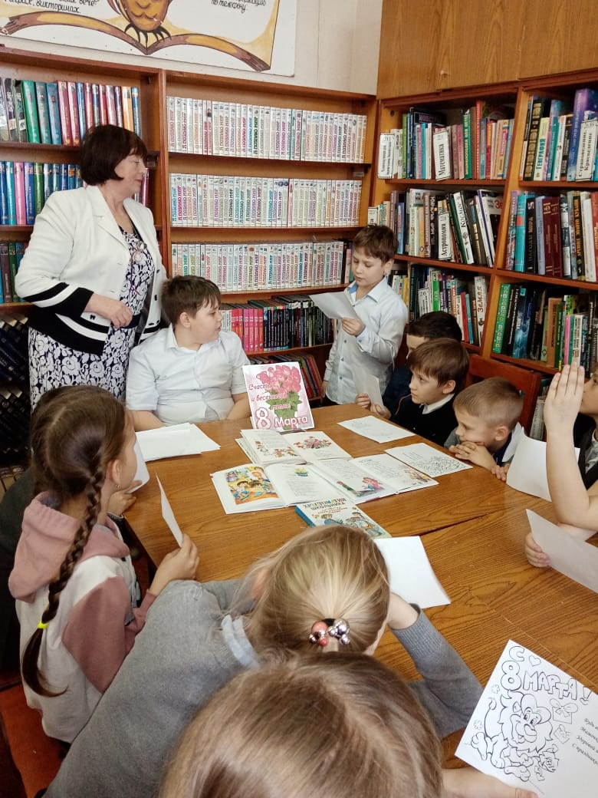 Библиотекари подготовили для детей все необходимое для творчества и фантазии, и дети с увлечением изготавливали оригинальные открытки.

Мальчишки 2 «А» и 4 «Г» классов СОШ №14 поздравили подготовленными открытками и стихами одноклассниц. Получилось очень ярко, оригинально все были очень довольные. Праздничное настроение создавали и песни из мультфильмов, которые звучали для ребят. Работа над подарочками и поздравления наполнили всех позитивными эмоциями, впечатлениями и приятными переживаниями в преддверии праздника.